宿迁市首批引进领军人才简介
1、江苏省奕农生物工程有限公司 操时树

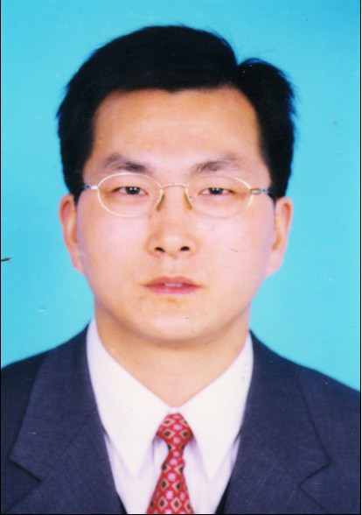
操时树，男，1973年9月出生，新加坡国立大学生物技术专业博士，拥有新加坡永久居留权。
长期从事生物工程领域的研发工作，曾创办新加坡YINONG国际生物技术有限公司，2008年携带专利技术到沭阳投资创办江苏奕农生物工程有限公司，担任总经理，个人投资300万元，占公司股份的10%，主要实施“年产1.2万吨转基因中性和耐高温植酸酶”项目。植酸酶是一种新型的环保型饲料添加剂，可减少畜禽鱼类粪便中磷的排泄量。国际上很多国家对畜禽鱼类粪便中磷的排泄量都出台规定明确限制，但大部分国家目前还没有植酸酶的生产能力，因此出口潜力巨大，项目符合国家生物产业发展政策，拥有自主知识产权，有利于优化宿迁产业结构，前景较好。目前公司已投资1.2亿元，预计年可实现销售收入8000万元、利税1600万元。
http://sqdj.gov.cn/ArticleView.aspx?ID=MjAwOTEwMTkxNjA5NTgzMjg0NjU0

